Turistický potenciál prihraničnej oblasti poľsko-slovenského pohraničia ako element karpatskej značky.

Úvod

Územie Prešovského samosprávneho kraja (PSK) leží v severnej časti východného Slovenska. Po celej svojej
severnej hranici susedí s Poľskou republikou, vo východnej časti kraja hraničí s Ukrajinskou republikou. Svojou
rozlohou 8 998 km² zaberá asi 18 % územia Slovenskej republiky. Je vytvorený z historicky formovaných
regiónov, a to horného Spiša a časti stredného Spiša, z horného Zemplína a takmer celého Šariša. Tvoria ho
okresy Bardejov, Humenné, Kežmarok, Levoča, Medzilaborce, Poprad, Prešov, Sabinov, Snina, Stará Ľubovňa,
Stropkov, Svidník a Vranov nad Topľou so 642 obcami, z ktorých má 23 štatút mesta. Na území kraja žije v
súčasnosti vyše 773 tisíc obyvateľov, čo je asi 14% z počtu obyvateľov Slovenska. Z tohto hľadiska je najväčším
krajom SR. Administratívnym, hospodárskym a kultúrnym centrom kraja je mesto Prešov, s takmer 100 tisíc
obyvateľmi. Hospodárstvo kraja charakterizuje predovšetkým priemysel a poľnohospodárstvo. Na území PSK
má zastúpenie chemický priemysel sústredený do okresov Humenné a Poprad, pomerne rovnomerne je
rozmiestnený potravinársky, strojársky a elektrotechnický priemysel, textilný a odevný priemysel je
koncentrovaný do okresov Prešov a Vranov nad Topľou.
Povrch kraja je výrazne členitý, t. j. s najvyšším horstvom Slovenska – najnižšími veľhorami Európy Vysoké
Tatry a s rozsiahlou Východoslovenskou nížinou. Prírodné krásy kraja, lesy a priaznivé klimatické podmienky sú
vhodnými činiteľmi pre rekreačné využitie a turistiku. V tomto smere vyniká oblasť Vysokých Tatier, oblasť
Pienin a vodná nádrž Domaša. Najcennejšie časti prírody sú vyhlásené za chránené územia. Rozsahom i
významom najväčšie sú Tatranský národný park a Národný park Pieniny. Geologické a klimatické pomery
vytvorili na tomto území podmienky pre vznik liečebných zariadení, z ktorých najznámejšie sa nachádzajú vo
Vysokých Tatrách, Bardejovských Kúpeľoch a Vyšných Ružbachoch. Kúpeľné zariadenia kraja a Tatry sú
pýchou SR a vyhľadávaným miestom oddychu. Po celom kraji sú roztrúsené lokality so zachovalou ľudovou
architektúrou, jednotlivé mestá s bohatou históriou sú plné architektonických pamiatok.

1 Kultúrnohistorický potenciál Prešovského kraja

  - PREŠOVSKÝ SAMOSPRÁVNY KRAJ

PSK je územím so značným prírodným potenciálom, bohatou históriou a množstvom kultúrnych pamiatok,
ľudovou architektúrou a folklórom. Tento potenciál je pre cestovný ruch, rekreáciu a kúpeľníctvo značne
rozsiahly a hlboko diferencovaný. Nachádzajú sa tu priestory poskytujúce možnosti pre rozvoj rekreácie a
cestovného ruchu od vysokohorskej a horskej krajiny Vysokých Tatier, Spišskej Magury, Pienin, Vihorlatu a
Bukovských vrchov cez významné prvky kultúrneho a historického dedičstva slúžiace ako cieľ poznávacieho
turizmu až po možnosť kúpania vo vodných nádržiach a termálnych kúpaliskách.

1. 2 MESTÁ, MESTSKÉ PAMIATKOVÉ REZERVÁCIE

PSK je druhým najväčším krajom na Slovensku. Patrí doň 13 spomínaných okresných miest. Najväčším
mestom je Prešov, druhým Poprad a tretím Humenné. V rámci územia PSK a predovšetkým v regióne Spiša sa
nachádza najväčšia koncentrácia kultúrnych a historických pamiatok na území SR tvoriacich cieľ poznávania.
Historické jadrá miest Prešov, Bardejov, Kežmarok, Levoča, Podolínec sú mestskými pamiatkovými
rezerváciami. K nim patrí aj Spišská Sobota, dnes súčasť Popradu, jedno z najzachovanejších mestečiek na
Slovensku a tiež cirkevné mestečko Spišská Kapitula, ktoré je mestskou pamiatkovou rezerváciou zaradenou do
zoznamu pamiatok UNESCO. Medzi najvýznamnejšie prvky kultúrneho a historického dedičstva patrí Mestská
pamiatková rezervácia Bardejov vrátane židovského suburbia zaradená do zoznamu svetového dedičstva
UNESCO. Vysoká atraktívnosť lokalít svetového kultúrneho a prírodného dedičstva UNESCO, považovaných
za klenoty v celosvetovom meradle, bezprostredne vplýva na úroveň ich návštevnosti.
PSK reprezentujú informácie o pamätihodnostiach (múzeum, galéria, pamiatky) týchto
obcí a miest: Bardejov, Bardejovské Kúpele, Červený kláštor, Humenné, Kežmarok, Levoča, Medzilaborce,
Prešov, Poprad, Spišská Belá, Spišské Podhradie, Svidník.

1. 3 HRADY, ZÁMKY A KAŠTIELE

Historickú exkurziu a krajinársky zážitok na území PSK poskytne aj návšteva viacerých hradov, zámkov
a kaštieľov, ako napr. Brekovský, Jasenovský, Kapušiansky, Kežmarský, Šarišský a Zborovský, hrad Čičava a
Stará Ľubovňa, k návšteve lákajú aj zaujímavé kaštiele v Bijacovciach, Brezovici, Hanušovciach nad Topľou,
Humennom, Snine, Spišskom Hrhove, Spišskom Štiavniku, Strážkach.

1. 4 KOSTOLY A ĽUDOVÁ ARCHITEKTÚRA, NÁRODNÉ PARKY, JASKYNE

Územie kraja sústreďuje významné národné sakrálne pamiatky. Patrí k nim napr. Červený kláštor
v Pieninách, významné sakrálne stavby, ako kostol sv. Jakuba v Levoči s oltárom Majstra Pavla, kostol sv.
Egídia v Bardejove, kostol sv. Mikuláša v Prešove, kostol sv. Juraja v Spišskej Sobote, drevený artikulárny
kostol v Kežmarku či súbor drevených kostolíkov roztrúsených vo viacerých obciach kraja, ako napr. Hrabová
Roztoka, Kalná Roztoka, Nová Sedlica, Ruský Potok, Topoľa, Ladomírova, Nižný Hrušov, Soľ. Dobré
urbanizačné predpoklady pre rozvoj cestovného ruchu a dejepisnú exkurziu sú v oblasti Pienin, Spišskej Magury,
Ľubovnianskej vrchoviny, Vihorlatu a Bukovských vrchov v podobe malebných horských a podhorských sídiel
so zachovanou ľudovou architektúrou, a to pamiatkové rezervácie ľudovej architektúry Ždiar a Osturňa, národné
kultúrne pamiatky, ako Súbor východoslovenských drevených kostolíkov i múzeá ľudovej architektúry v Starej
Ľubovni, Bardejovských Kúpeľoch, Svidníku a Humennom.
Najcennejšou devízou územia PSK je vysoko hodnotná, zatiaľ málo narušená horská i podhorská krajina
osobitá v celoslovenskom i stredoeurópskom kontexte poskytujúca nevšedné turistické a rekreačné vyžitie v
prírodnom prostredí. Na území kraja sa nachádza, resp. do tohto územia plošne zasahuje 5 národných parkov:
Tatranský národný park, Pieninský národný park, Národný park Nízke Tatry, Národný park Slovenský raj a
Národný park Poloniny a dve chránené krajinné oblasti Vihorlat a Východné Karpaty.

1. 5 MÚZEÁ A GALÉRIE

PSK ponúka v rámci využitia svojho kultúrnohistorického potenciálu aj možnosti návštevy z bohatej škály
múzeí a galérií. Šarišské múzeum v Bardejove s pobočkou Expozícia ľudovej architektúry horného Šariša v Bardejovských Kúpeľoch, Múzeum Červený Kláštor, Vlastivedné múzeum v Hanušovciach nad Topľou, Vihorlatské múzeum a Expozícia ľudovej architektúry v Humennom, Múzeum v Kežmarku, Múzeum školstva a pedagogiky, Expozícia Dejiny špeciálneho školstva v Levoči, ako aj Spišské múzeum v Levoči s pobočkou Spišské podhradie, Spišský Hrad, Múzeum moderného umenia Andy Warhola v Medzilaborciach, Podtatranské múzeum v Poprade-Spišská Sobota, Tatranská galéria v Poprade, Krajské múzeum v Prešove s pobočkou Mestské múzeum v Sabinove
a expozíciami Vývoj poľnohospodárstva okresu Prešov vo Svini a Literárne tradície východného Slovenska
v Župčanoch, v Prešove nechýba Múzeum vín a SNM – Múzeum židovskej kultúry, Expozícia judaík
a v Solivare pri Prešove STM – Technická pamiatka. Do ponuky kraja patrí aj Múzeum Michala Greisigera
a STM – Múzeum J. M. Petzvala v Spišskej Belej a dominanta kraja kultúrna pamiatka UNESCO Spišský hrad
v Spišskom Podhradí, či Ľubovnianske múzeum v Starej Ľubovni s pobočkou Múzeum ľudovej architektúry.
Nemenej zaujímavé sú SNG – Kaštieľ Strážky, Múzeum ukrajinsko-rusínskej kultúry s pobočkou
Národopisná expozícia v prírode a VHÚ – Vojenské múzeum vo Svidníku, Múzeum TANAPu v Tatranskej
Lomnici, Pamätník a cintorín československých vojakov vo Vyšnom Komárniku a Múzeum – Ždiarsky dom
v Ždiari;

1. 6 KÚPELE A KÚPALISKÁ

V rámci územia PSK sa nachádzajú významné zdroje prírodných liečivých vôd v Bardejovských kúpeľoch a
Vyšných Ružbachoch s celoslovenským až medzinárodným významom, v Novej Ľubovni, Malom Sulíne,
Červenom Kláštore a Šarišskom Štiavniku s regionálnym významom a v Gánovciach s miestnym významom i
mnohé pramene minerálnych vôd. Významnými kúpeľnými miestami celoštátneho významu sú Vysoké Tatry,
Vyšné Ružbachy a Bardejovské kúpele. Územie je rovnako bohaté na výskyt geotermálnych vôd
Významným lokalizačným činiteľom z hľadiska prírodných predpokladov a jedným z nosných motivačných
prvkov z hľadiska atraktívnosti územia je i vodná nádrž Domaša. Je situovaná v atraktívnom prírodnom prostredí
a poskytuje vhodné podmienky pre pobyt pri vode a vodné športy v letnom období. Za zmienku stojí aj termálne
kúpalisko vo Vrbove a splav Dunajcom.

1. 7. EUROREGIÓNY CESTOVNÉHO RUCHU

Euroregióny ako vyššia forma rozvoja cezhraničnej spolupráce členských krajín v oblasti hospodárstva, vedy,
ochrany životného prostredia, kultúry, športu a vzdelávania svojim kultúrnohistorickým potenciálom ponúkajú
široké spektrum možností využitia pre manažérov cestovného ruchu i študentov histórie. Rozvoj
medziregionálnej cezhraničnej spolupráce v Euroregiónoch je zameraný aj na rozvoj cestovného ruchu a
revitalizáciu kultúrneho dedičstva. Internet vytvára a ponúka vhodné podmienky a priestor pre šírenie propagácie
a informovanosti o možnostiach cestovného ruchu v regióne. V súčasnosti pôsobí na Slovensku niekoľko
Euroregiónov: Karpatský Euroregión, Euroregión Tatry, Euroregión Beskydy, Euroregión Pomoravie,
Euroregión Váh- Dunaj- Ipeľ, Euroregión Bíle / Biele Karpaty, Euroregión tatry, Karpatský Euroregión Slovensko Sever.

Prekážky rozvoja turizmu
Prekážky rozvoja turizmu na Slovensku majú spoločné črty vo všetkých regiónoch a platia aj pre náš kraj. Absentujú fungujúce inštitúcie zaoberajúce sa rozvojom turizmu na všetkých úrovniach. Zapríčinené je to čiastočne aj absenciou základných právnych noriem, ako je už niekoľko rokov pripravovanie zákona o turizme, zákona o združeniach turizmu a celkovou roztrieštenosťou legislatívnych noriem. Tie priamo či nepriamo riešia mnohé oblasti v turizme, ako je napríklad poskytovanie stravovania, odborné vzdelávanie a pod. Je to zložitý proces, ktorým sa treba zaoberať. Turizmus, ako jedno z najperspektívnejších oblastí národného hospodárstva, si túto pozornosť určite zaslúži.
Prekážkou rozvoja turizmu je aj konflikt záujmov s ochranou prírody. Často narážame na územia chránené viacnásobne ako napríklad územie chránené NATURA 2000, Chránené vtáčie územia, resp. zonáciou. Nezriedka sa to stáva v oblastiach, kde turizmus môže byť jediným zdrojom obživy miestneho obyvateľstva, čo vzápätí zapríčiňuje vysídľovanie takýchto území (okres Snina). Na Slovensku máme ešte málo reálnych príkladov ekologicky udržateľného turizmu.
Na to, aby sa Prešovský kraj i ostatné kraje mohli rozvíjať, je potrebná adekvátna propagácia Slovenska. Túto prezentáciu by mala zastrešovať Slovenská agentúra pre cestovný ruch, o čo sa aj snaží. Jej činnosť je však závislá od financií zo štrukturálnych fondov EÚ. Dôsledkom toho je práca agentúry nesystematická a často pod vplyvom časových obmedzení vyplývajúcich z pravidiel čerpania finančných prostriedkov.
Súčasný stav turizmu v Prešovskom samosprávnom kraji

Cestovný ruch sa v kraji vyvíja aj napriek jeho nízkej komplexnej podpore veľmi pozitívne. Od roku 2001 počet návštevníkov neustále rastie. V r. 2010 v dôsledku pretrvávajúcej hospodárskej krízy sa však očakáva ich pokles. Rozvoj cestovného ruchu v PSK spočíva predovšetkým v návštevnosti Vysokých a Belianskych Tatier, Pienín, Levočských Vrchov, Slovenského Rudohoria a mimoriadne vzácneho kultúrno-historického regiónu Spiša, Šariša a Horného Zemplína. Komplikovaná dopravná dostupnosť vzdialenejších oblastí kraja, zníženie konkurencieschopnosti jeho regionálnych a medzinárodných destinácií turizmu spôsobuje nižšiu pozíciu v rámci donedávna najvýkonnejšieho regiónu cestovného ruchu. Napriek rastu počtu návštevníkov klesá počet prenocovaní (zo 4,5 na 3,3) čo predstavuje najväčší pokles. Významný rast bol však zaznamenaný v počte zariadení cestovného ruchu z 274 na 625.

Tabuľka 1.: Vývoj výkonov cestovného ruchu v Prešovskom samosprávnom kraji v r. 2000 – 2008
 | 2000 | 2001 | 2002 | 2003 | 2004 | 2005 | 2006 | 2007 | 2008
Počet prenocovaní | 2 658 893 | 2.904.079 | 3051.652 | 2.839.431 | 2.356.664 | 2.170.128 | 2 265 092 | 2 357 265 | 2 447 577
Počet lôžok | 25 083 | 29 015 | 30 885 | 31 025 | 32 807 | 31 049 | 31 263 | 35 420 | 33 942
Počet návštevníkov | 597 375 | 695 597 | 745 178 | 687 420 | 608 514 | 621 032 | 647 068 | 699 415 | 736 051
Počet zariadení | 274 | 436 | 462 | 477 | 471 | 449 | 464 | 572 | 625
Prenocovania na návštevníka | 4,5 | 4,2 | 4,1 | 4,1 | 3,9 | 3,5 | 3,5 | 3,4 | 3,3
Zdroj: ŠÚ SR

V PSK poskytovalo ubytovacie služby 625 ubytovacích zariadení, čo predstavuje 18,2 % podiel v rámci celoštátneho porovnania. V členení podľa druhu zariadení bolo 235 hotelov, motelov a penziónov, 60 turistických ubytovní, 11 chatových osád, 160 ostatných hromadných ubytovaní (kempingy a ostatné zariadenia) a 159 ubytovaní v súkromí. Návštevníci mali k dispozícií 10 989 izieb s 30 152 lôžkami (vrátane príležitostných). Táto kapacita predstavovala 19,8 % podiel v celoštátnom porovnaní celkovej lôžkovej kapacity. Najväčší podiel ubytovacích zariadení v kraji mal okres Poprad, a to 40,2 %. Kraj poskytol ubytovanie pre 736 tisíc hostí, čo tvorí 18 % podiel na celkovom počte návštevníkov v Slovenskej republike. Podľa tohto ukazovateľa je Prešovský samosprávny kraj tretí najnavštevovanejší na Slovensku, hneď po Bratislavskom samosprávnom kraji a Žilinskom samosprávnom kraji.
Z hľadiska členenia návštevníkov na domácich a zahraničných sa občania SR podieľali na návštevnosti ubytovacích zariadení Prešovského samosprávneho kraja 59,2 % (436 tisíc osôb). Cudzinci sa na návštevnosti kraja podieľali 40,8 % (301 tisíc návštevníkov). Národnostné zloženie návštevníkov kraja poukazuje na najpočetnejšiu návštevnosť z Česka 12 %, Poľska 10,2 % a Maďarska 3 %. Z mimoeurópskych krajín to boli hlavne návštevníci z Južnej Kórey, USA a Japonska. V priemere najdlhší pobyt podľa počtu dní bol zaznamenaný u hostí z Ruska (7), Albánska (6,5), Tuniska (6,2), Portugalska (6) a Bieloruska (5,9). Návštevnosť sa odvíjala od atraktívnosti jednotlivých regiónov, ubytovacích možností a od úrovne poskytovaných služieb. Vplyvom návštevnosti regiónu Vysoké Tatry prišlo do okresu Poprad najviac návštevníkov v rámci celého kraja (60,7 %). Za ním so značným odstupom nasledovali okresy Prešov s podielom (8,5 %), Kežmarok (8,4 %) a Stará Ľubovňa (6 %).
Tržby za ubytovanie sú ďalším hodnotiacim kritériom úrovne rozvoja cestovného ruchu. V roku 2008 bol ich objem v PSK 1 390,6 mil. Sk, čo v celoštátnom porovnaní predstavuje 16,4 %. Podiel tržieb od domácich návštevníkov v kraji predstavoval 49,8 %, v nominálnej hodnote 692,3 mil. Sk. Zahraniční návštevníci sa podieľali 50,2 %, v nominálnej hodnote 698,3 mil. Sk. Z jednotlivých okresov Prešovského samosprávneho kraja boli najvyššie tržby za ubytovanie dosiahnuté v okresoch Poprad (934,2 mil. Sk), Kežmarok (104,3 mil. Sk), Prešov (95,1 mil. Sk) a Bardejov (91,8 mil. Sk).
Za kúpeľným turizmom prišlo do PSK 62 549 návštevníkov, čo tvorí 22 % z celkovej kúpeľnej návštevnosti v Slovenskej republike. Priemerná dĺžka pobytu v kúpeľoch v Prešovskom kraji predstavovala 8 dní, a bola o 1,2 dňa kratšia v porovnaní s celoslovenským priemerom. Tržby za kúpeľný turizmus boli 177,4 mil. Sk, čo tvorí 12,5 % podiel na celkových tržbách dosiahnutých v rámci kúpeľného turizmu v Slovenskej republike. Z dostupných štatistických údajov je možné odvodiť existujúci potenciál rozvoja turizmu vo všetkých troch aspektoch merateľného zvyšovania výkonnosti sektora, tzn. v raste počtu návštevníkov, predlžovaní doby pobytu a vo zvyšovaní výdavkov návštevníkov. Tieto aspekty sa dajú rozvíjať len zvýšením konkurencieschopnosti s nevyhnutnou intervenciou do rozvoja spolupráce relevantných subjektov.
Je nevyhnutné konštatovať, že vzhľadom na veľkosť a konkurencieschopnosť destinácie v rastúcej medzinárodnej súťaži majú v rámci Slovenskej republiky najväčší potenciál uspieť prakticky len 2 destinácie a to: Bratislava a blízke okolie a Vysoké Tatry a širšie územie Tatier (Nízke Tatry, Západné Tatry, Vysoké Tatry a Belianske Tatry, resp. časť prirodzených regiónov Oravy, Liptova a Spiša).
Relevantné územia okresov Poprad, Liptovský Mikuláš, Ružomberok, Kežmarok, Stará Ľubovňa, Levoča a Tvrdošín ako potenciálna konkurencieschopná prirodzená destinácia turizmu predstavujú akcelerátor ekonomického rastu v sektore turizmu aj v rámci európskeho kontextu, pretože ležia na hranici rozvojového územia definovaného vyššou konkurencieschopnosťou a rozvojovým potenciálom v rámci celej EÚ. Avšak pri porovnaní vývoja turizmu z pohľadu európskych štatistík (Eurostat regional yearbook 2009) došlo pri porovnaní rastu s inými európskymi krajinami k výraznému poklesu v počte prenocovaní medzi rokom 2003 a 2007 len na Slovensku, v Luxemburgu a čiastočne na Cypre.
Grafické znázornenie prevzaté z európskej štatistiky ilustruje nevýhodné postavenie SR z hľadiska medziročného vývoja počtu prenocovaní.

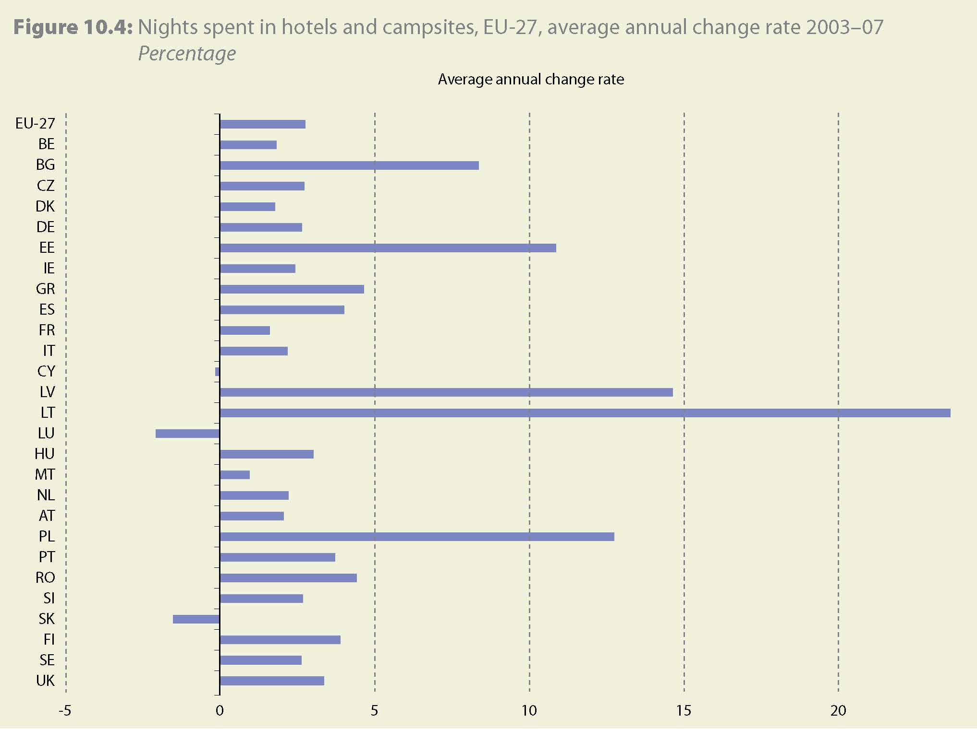
Zdroj: Eurostat regional yearbook 2009

Podľa mapy regionalizácie cestovného ruchu SR – kategorizácie regiónov cestovného ruchu v strednodobom horizonte, predstavujú regióny cestovného ruchu koncentrovaný konkurencieschopný potenciál predurčený na ďalší rozvoj.
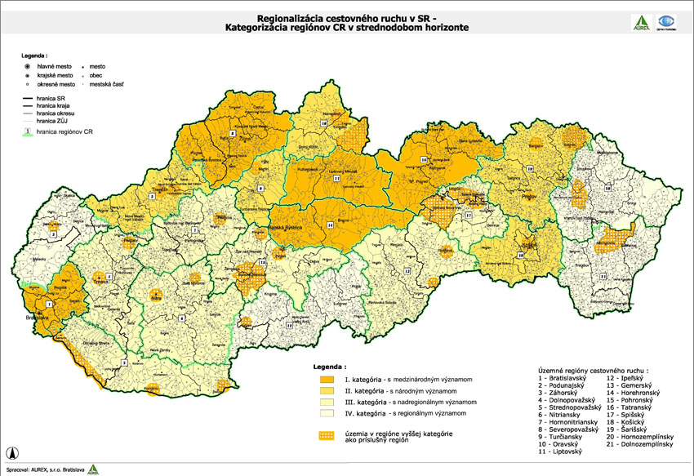
Zdroj: Regionalizácia cestovného ruchu v Slovenskej republike, 2005
Rozvoj turizmu a jeho vplyv na rast zamestnanosti
Najvýznamnejším pozitívnym vplyvom rastu konkurencieschopnosti a výkonnosti regionálnej ekonomiky v sektore turizmu a v súvisiacich odvetviach je rast zamestnanosti. V rámci regionalizácie cestovného ruchu SR pre viac ako 70 % územia Prešovského samosprávneho kraja je nevyhnutné udržanie zamestnanosti a podpora tvorby nových pracovných miest v sektore turizmu.
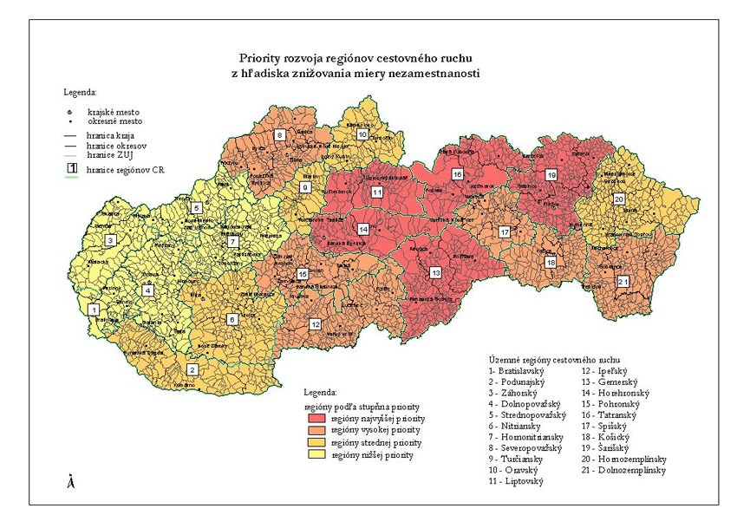
Zdroj: Regionalizácia cestovného ruchu v Slovenskej republike, 2005

Základným problémom poľského a slovenského turistického odvetvia v Karpatskom Euroregióne je všeobecne sa zhoršujúca situácia na trhu turistických služieb Podkarpatského vojvodstva, ako aj rovnako s ním susediaceho slovenského územia – Prešovského kraja. Úpadok tempa rozvoja hospodárstva so sebou prináša ochudobnenie potencionálneho turistu, čo sa následne negatívne prejavuje na turistickom ruchu Podkarpatského vojvodstva ako aj spomínaného Prešovského kraja. Turistika nepatrí medzi priority v štruktúre potrieb konzumenta, preto je viac citlivá na existujúci stav recesie, než iné odvetvia hospodárstva. Podľa údajov GUS (Hlavný štatistický úrad v Poľsku) v roku 2008 klesol počet turistov navštevujúcich cezhraničný región, a tendencia poklesu naďalej pokračuje. Situácia na území Prešovského kraja vyzerá identicky. Vinou uvedených skutočností sa znižuje tiež záujem investorov v oboch regiónoch v turistickom odvetví. Turistické odvetvie predstavuje sieť previazaných podnikateľských subjektov a iných organizácií spojených s produkciou statkov a služieb pre potreby turistov, takže pokles počtu turistov znamená aj zmenšenie obratov nie iba pre firmy ponúkajúce turistické produkty, ale aj pre podnikateľov ponúkajúcich nocľahy, gastronomické, odpočinkové, prepravné, alebo napokon aj informačné služby.
Projekt predstavuje vytvorenie inštitucionálneho zázemia v rámci štuktúry združenia Karpatský Euroregión Slovensko-Sever a platformy spolupráce medzi organizáciami a firmami turistického sektoru Podkarpatského vojvodstva a Prešovského kraja a tiež rozvoj turistického marketingu v rozsahu iniciácie, overovania, propagácie a predávania krajobrazovo-prírodných hodnôt, turistických atrakcií, služieb turistického sektoru a hotových cezhraničných turistických produktov ponúkaných na predaj.
Efektom vykonaných aktivít bude oživenie turistického ruchu, zlepšenie atraktivity oboch regiónov a hospodársky rozvoj prihraničných oblastí.

Cieľ projektu:

Hlavným cieľom projektu je rozvoj a zintenzívňovanie spolupráce v oblasti rozvoja turistiky medzi turistickými organizáciami a subjektami spojenými s turistickým odvetvím Podkarpatského vojvodstva a Prešovského kraja v rámci Karpatského Euroregiónu. A vytvorenie pozitívneho vplyvu na spoločensko-hospodársku situáciu obyvateľov regiónov zahrnutých projektom podporou subjektov fungujúcich na turistickom trhu v rozsahu zlepšenia kvality produktov a služieb.

Priamymi projektovými cieľmi sú:

Operačnými cieľmi sú:
- Vytvorenie podmienok pre realizáciu hlavného cieľa projektu na slovenskej strane v inštitucionálnom a organizačnom rozsahu
- Integrácia centier zapojených do rozvoja turistiky a tvorenie sietí cezhraničnej spolupráce výmenou skúseností v oblasti odovzdávania dobrých praktík tvorenia konkurencieschopných turistických produktov a efektívneho spôsobu ich propagácie,
- Propagácia turistického, prírodného i kultúrneho bohatstva spoločným tvorením rozsiahlej internetovej databázy informácií,
- Iniciácia a propagácia novej cezhraničnej turistickej ponuky v regiónoch pohraničia Poľska a Slovenska prípravou nových turistických produktov,
- Zdvihnutie úrovne vedomostí v oblasti správneho riadenia jednotky turistického odvetvia, ako aj propagácie ponúkaného turistického produktu, preškolením skupiny špecialistov v oblasti nastavenia turistických odvetví oboch regiónov do tých istých štandardov,
- Propagácia a implementácia odpovedajúcich metód, nástrojov, zásad spolupráce pri propagácii a predaji turistických produktov z územia pohraničia, ktoré vplývajú na oživenie a hospodársky rozvoj.

Partner projektu

Podkarpacka Regionalna Organizacja Turystyczna (vystupujúci ako Partner) so sídlom v Rzeszowe, Ul. Szopena 51 lok.302 v zastúpení: Jan Sołek – predseda

Realizácia aktivít

Projekt je realizovaný na oboch stranách na 12 mesiacov. V prvom mesiaci bol zamestnaný personál projektu a bola vytvorená Kancelária rozvoja cezhraničnej turistiky v štruktúre Združenia Karpatský Euroregión Slovensko-Sever. Zároveň sa začala príprava na vykonanie medzinárodnej konferencie na poľskej strane (projekt partnera) otvárajúcej projekt a propagačno-informačné aktivity o projekte a zdrojoch jeho spolufinancovania z prostriedkov EÚ umiestnením informácií na internetovej stránke žiadateľa a partnera.
Cieľom 1-dňovej konferencie zorganizovanej pre 50 osôb (predstavitelia samospráv, turistických organizácií, podnikatelia z oblasti turizmu) bolo okrem iného prezentácia systému realizácie projektu spolu s jeho cieľmi.
V treťom mesiaci projektu bola objednaná u Vysokej školy medzinárodného podnikania ISM Prešov analýza turistickej značky poľsko-slovenského pohraničia. V rámci analýzy sa konali stretnutia s predstaviteľmi inštitúcií pôsobiacich v prospech rozvoja turistiky. Cieľom stretnutí bolo vypracovanie spoločného portfólia poľských a slovenských turistických značiek Karpatského Euroregiónu.
Ďalšou etapou bolo vykonanie workshopov pre skupinu subjektov turistického odvetvia z oblasti marketingu a propagácie, ako aj využívania turistického potenciálu pri tvorení cezhraničných turistických produktov. Informácia o workshopoch bola umiestnená na internetovej stránke žiadateľa, rozširovaná bola tiež formou mailing-listov.
V šiestom mesiaci sa začala príprava databázy spoločných turistických ponúk, ktorá bola využitá pri výstavbe poľsko-slovenskej internetovej stránky. Na tejto stránke sú taktiež informácie o projekte, jeho cieľoch a výsledkoch, ako aj zdrojoch spolufinancovania.
Poslednou etapou bude organizácia a vykonanie 1-dňovej záverečnej konferencie projektu na slovenskej strane, pre 50 osôb, ako aj vydanie 200 kusov materiálov z konferencie. Počas stretnutia budú predstavené výsledky projektu, efektivita vykonaných aktivít a ich vplyv na hospodársky rozvoj oboch regiónov. Konferencia bude tiež príležitosťou k výmene pohľadov, skúseností a ďalšej spolupráci.
Realizácia projektu sa vďaka cezhraničnému partnerstvu pričinila o nadviazanie spolupráce v oblasti turistiky, ktora bude spieť k lepšiemu poznaniu a prehĺbeniu vedomostí o téme vlastného turistického bohatstva, ktorým disponuje región Podkarpatský a Prešovský kraj. Bude nadviazaná trvalá spolupráca medzi partnermi projektu.
Projekt sa zaslúži o podporu rozvoja podnikania a turistických informácií fungujúcich na oboch stranách hranice, ako aj tvorenia pracovných miest, a tiež širokej vonkajšej propagácii regiónov v oblasti turistiky.
Okrem toho pozitívne vplýva na:
- Vznik spoločného cezhraničného turistického produktu,
- Tvorenie cezhraničnej siete výmeny turistických informácií,
- Rozvoj spolupráce rovnako na úrovni miestnych ako aj regionálnych jednotiek.

V rámci projektu Cezhraničná turistika – zorganizujme to spolu“, číslo projektu : PL-SK/PO/IPP/I/090, bol realizovaný výskum „turistickej značky“ poľsko- slovenského pohraničia Karpatského Euroregiónu, bol spracovaný výskum na analýzu „turistickej značky“ poľsko – slovenského pohraničia Karpatského Euroregiónu, ktorý prezentuje Ing. Eva Hvizdová. Analýza turistického potenciálu poľsko-slovenského pohraničia bola vykonaná formou výskumu. Na výskume sa zúčastnilo 177 respondentov z toho 52% žien a 48% mužov.
Ďalej bola vypracovaná databáza turistických atrakcií poľsko-slovenského pohraničia Karpatského Euroregiónu v poľskom aj slovenskom jazyku. Táto bola umiestnená na internetovej stránke. Jej cieľom je zvýšiť informovanosť turistov o turistických atrakciách v prihraničnej oblasti Poľska aj Slovenska ako celistvého regiónu.
Uskutočnila sa analýza turistickej značky poľsko-slovenského pohraničia ktorá bola vykonaná počas 8 workshopov za prítomnosti 80 účastníkov. Účastníci sa zhodli na l0 turistických značkách na Poľskej strane Karpatského Euroregiónu a na 10 turistických značkách na Slovenskej strane Karpatského Euroregiónu. Databázu „turistickej značky“ poľsko-slovenského pohraničia Karpatského Euroregiónu je nevyhnutné v budúcnosti naďalej dopĺňať a rozširovať, tak aby sa stala aktívnym nástrojom na propagáciu a marketing daného Euroregiónu. Jednotlivé turistické ponuky boli rozdelené do turistických značiek a sú zmapované za Poľskú aj Slovenskú stranu, pričom sú na jednom linku.

Turistika
Turistická pozvánka - Podkarpatské vojvodstvo - - stiahnuť vo verzii PDF
Turistická pozvánka - Horný Šariš - - stiahnuť vo verzii PDF
Turistická pozvánka - Prešovský Kraj a Podkarpatské Vojvodstvo - - stiahnuť vo verzii PDF
Cyklistické chodníky - Szlaki rowerowe
Vodná turistika - Turystyka wodna
Zimné športy - Sporty Zimowe
Kúpele - Uzdrowiska
Národné parky - Parki narodowe
Hrady - Zamki
Kaštiele - Dwory
Kostoly a cerkvy - Kościoły i cerkwie
Radnice - Ratusze
Vojenská história - Historia wojskowa

Uskutočnilo sa 8 workshopov za účelom propagácie a marketingu turistickej značky poľsko – slovenského pohraničia Karpatského Euroregiónu pre 80 osôb.
Na základe výsledkov výskumu môžeme konštatovať, že prihraničné oblasti poľsko-slovenského pohraničia Karpatského Euroregiónu poskytujú komplexnejší prístup z pohľadu poskytovania informácií a celistvých ponúk pre potenciálnych záujemcov o turistický ruch. Odporúčaním autorov tohto výskumu teda ostáva vytvorenie motivačného systému pre záujemcov o etablovanie na skúmanom území, pričom je možné vychádzať z už zozbieraných poznatkov a dopracovať ich v súlade s legislatívou Slovenskej republiky a na základe rozhodnutí jednotlivých samospráv s vytvorení jednotnej formy uľahčujúcej orientáciu klientovi takéhoto systému.

Realizátor projektu:
Karpatský Euroregión Slovensko – Sever, Duchnovičovo námestie č.1, 080 01 Prešov.

Kde získať informácie:
Karpatský Euroregión Slovensko – Sever
Duchnovičovo námestie č.1, 080 01 Prešov
www.karpatsky.sk
Kontaktná osoba:
Ing. Jozef Polačko, 0905456403, kancelar@ismpo.sk.
Jozef Vojdula, tel. 0911323121, e-mail: vojdula@ismpo.sk.
Zdenko Ivan, tel. 0918184064, e-mail: zdeno.ivan1@gmail.com
Mgr. Zuzana Prokopovičová, tel. 0944017903,e-mail: zprokopovicova@gmail.com

